新 书 推 荐

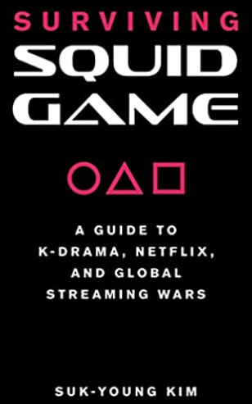
中文书名：《鱿鱼游戏生存指南：韩剧、网飞和全球流媒体之战》
英文书名：Surviving Squid Game: A Guide to K-Drama, Netflix, and Global Streaming Wars
作 者：Suk-Young Kim
出 版 社：Applause
代理公司：Jennifer Lyons /ANA/Susan Xia
页 数: 192页
出版时间：2023年5月
代理地区：中国大陆、台湾
审读资料：电子稿
类 型：大众文化

内容简介：

韩国已经以惊人的步伐全面登上全球舞台。从奥斯卡获奖电影《寄生虫》（Parasite）到流行音乐巨头防弹少年团（BTS），韩国的流行文化已经在全世界掀起风暴。这股新的韩流影响了全球对影视剧、音乐、时尚的品味，甚至可以从美容行业对韩国护肤品的痴迷中看出——韩流无处不在。在这个了不起的影响力榜单中，《鱿鱼游戏》（Squid Game）名列前茅，这是一部糅合了多种类型的网飞（Netflix）剧集，一经播出便引爆了社交媒体平台，在世界各地俘获了一批批忠实粉丝。

在《鱿鱼游戏》取得惊人成功之前，网飞和韩国电视剧之间的深度合作关系的种子早已播下，但究竟是怎样的特殊社会条件让这部剧在今天成为90个国家中收视率最高的电视剧，与全球观众产生共鸣？在《鱿鱼游戏生存指南》中，韩国流行文化学者金淑英揭开这一秘密，揭示了韩国文化在全球获得主导地位的多种因素。本书深入探讨了这一文化先锋的历史起源、当下表现和未来前景，是所有媒体内容创作者和韩国文化爱好者的必读书目。

作者简介：

金淑英（Suk-Young Kim）是加州大学洛杉矶分校戏剧和表演研究系教授。作为韩国流行文化的专家，她的评论经常出现在美国有线电视新闻网（CNN）、美国国家公共电台（NPR）、美国公告牌（Billboard）和其他主要媒体上。她的著作包括《穿越隔离区》（DMZ Crossing: Performing Emotional Citizenship Along the Korean Border）和《韩流现场直击：粉丝、偶像和多媒体表演》（K-Pop Live: Fans, Idols, and Multimedia Performance）。

谢谢您的阅读！
请将反馈信息发至：夏蕊（Susan Xia）
安德鲁·纳伯格联合国际有限公司北京代表处
北京市海淀区中关村大街甲59号中国人民大学文化大厦1705室
邮编：100872
电话：13581679124
传真：010-82504200
Email：susan@nurnberg.com.cn
网址：http://www.nurnberg.com.cn
微博：http://weibo.com/nurnberg
豆瓣小站：http://site.douban.com/110577/
微信订阅号：ANABJ2002

